104學年度高級中等學校特色招生職業類科甄選入學術科測驗內容審查表
學校名稱(全銜) | 臺南市亞洲高級餐旅職業學校
術科測驗日期 | 104年4月25日(星期六) | 科班名 | 國際餐旅特色班
術科測驗項目 | 食材認識、口布摺疊、面試
術科命題規範 | 1.具連結性：術科測驗考題能連結與對準九年一貫課程綱要領域之藝術與人文領域、綜合活動學習領域、語文學習領域、家政領域等能力指標。  2.有區別性：術科測驗考題符合日常觀察、美學及創意等性向，能區別學生對本校餐旅之學習興趣與發展潛能。  3.可操作性：術科考題及可運用材料與工具…等，經主辦學校統一說明後，考生可操作。  4.明確說明：測驗學生食材認識與口布折疊的實作能力，並以作品完整度表現進行評分。
術科測驗內容及試題範例 | 1.食材認識：測驗時間20分鐘  提供南北貨、乾貨類、蔬果類等各式食材，以單一選擇題方式，共計20題，請考生於測驗時間內填答。  試題範例參考：  下列那一個是屬於蔬果類中的「蘋果」？  (A) 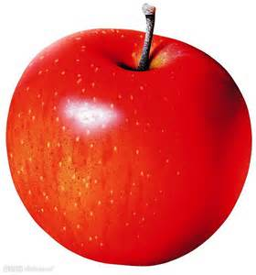 (B) 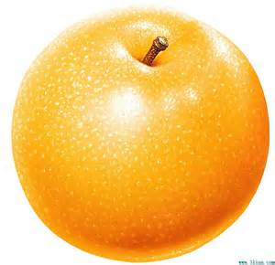 (C) 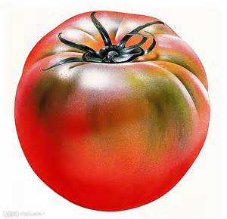 (D) 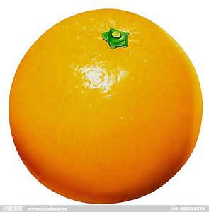  2.口布摺疊：測驗時間20分鐘  考場提供口布，每人款式與份量固定，經示範教學3種不同形式口布摺疊及練習後，由考生自行抽籤於測驗時間內完成2種不同形式的口布摺疊。  試題範例參考：  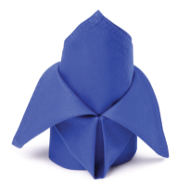 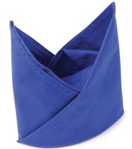 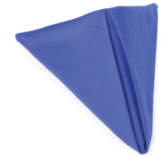  圖1：雨後春筍 圖2：濟公帽 圖3：三明治  3.面試：測驗時間10分鐘  就下列三點於測驗時間內進行簡要說明，(1)就讀本校的動機，(2)高職三年的讀書計畫，(3)高職畢業後的生涯規劃。  試題範例參考：  (1)請說明為何選擇就讀亞洲餐旅學校國際餐旅特色班？  (2)你未來三年的讀書計畫為何？  (3)你畢業後的生涯規劃為何？
術科評量規範 | 測驗內容 評量項目 配分 評量規準  食材認識 單一選擇題 20 答對1題得1分，答錯不倒扣。  口布折疊 速度 5 1.3分鐘內完成5分 2.3~5分鐘內完成4分 3.5~7分鐘內完成3分 4.7~10分鐘內完成2分  口布折疊 美觀度 10 1.整體美觀表現良好10分 2.大部分美觀表現良好7分 3.部分美觀表現良好5分 4.大部分美觀表現不好3分 5.全部美觀表現不好1分  口布折疊 完整度 15 1.全部完整15分 2.大部分完整12分 3.部分完整8分 4.大部分未完整4分 5.完全未完整1分  面試 動機 10 1.特優10分 2.優7分 3.佳5分 4.可3分 5.不佳1分  面試 讀書計畫 15 1.特優15分 2.優12分 3.佳8分 4.可4分 5.不佳1分  面試 生涯規劃 25 1.特優25分 2.優20分 3.佳13分 4.可6分 5.不佳1分
術科測驗評分標準 | 1.食材認識(20分)  評分項目：答對1題得1分，總分20分，答錯不倒扣。  2.口布摺疊(30分)  評分項目：(1)速度5分 (2)美觀度10分 (3)完整度15分  3.面試(50分)  評分項目：(1)動機10分 (2)讀書計畫15分 (3)生涯規劃25分

